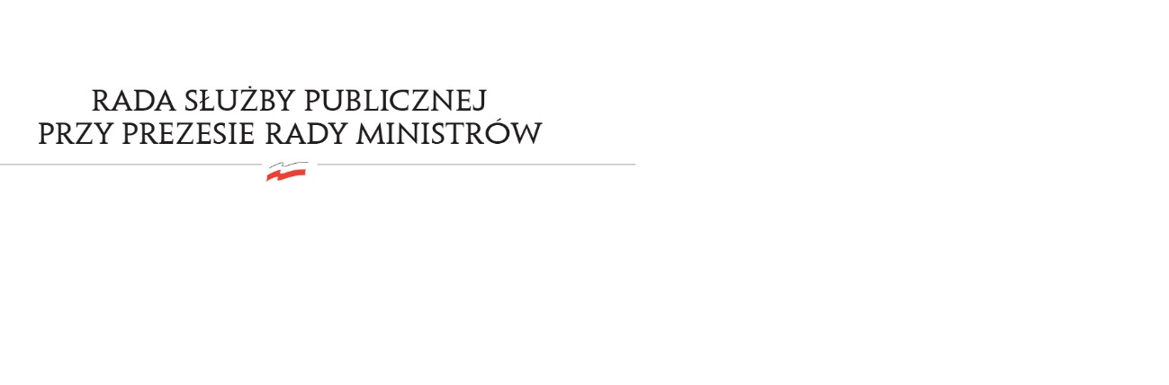
RSP.3613.8.2019.MB

Uchwała nr 50
Rady Służby Publicznej
z dnia 29 sierpnia 2019 roku

w sprawie: oceny przebiegu postępowania kwalifikacyjnego w służbie cywilnej w 2019 roku

Rada Służby Publicznej pozytywnie opiniuje przebieg postępowania kwalifikacyjnego w służbie cywilnej w 2019 roku.

